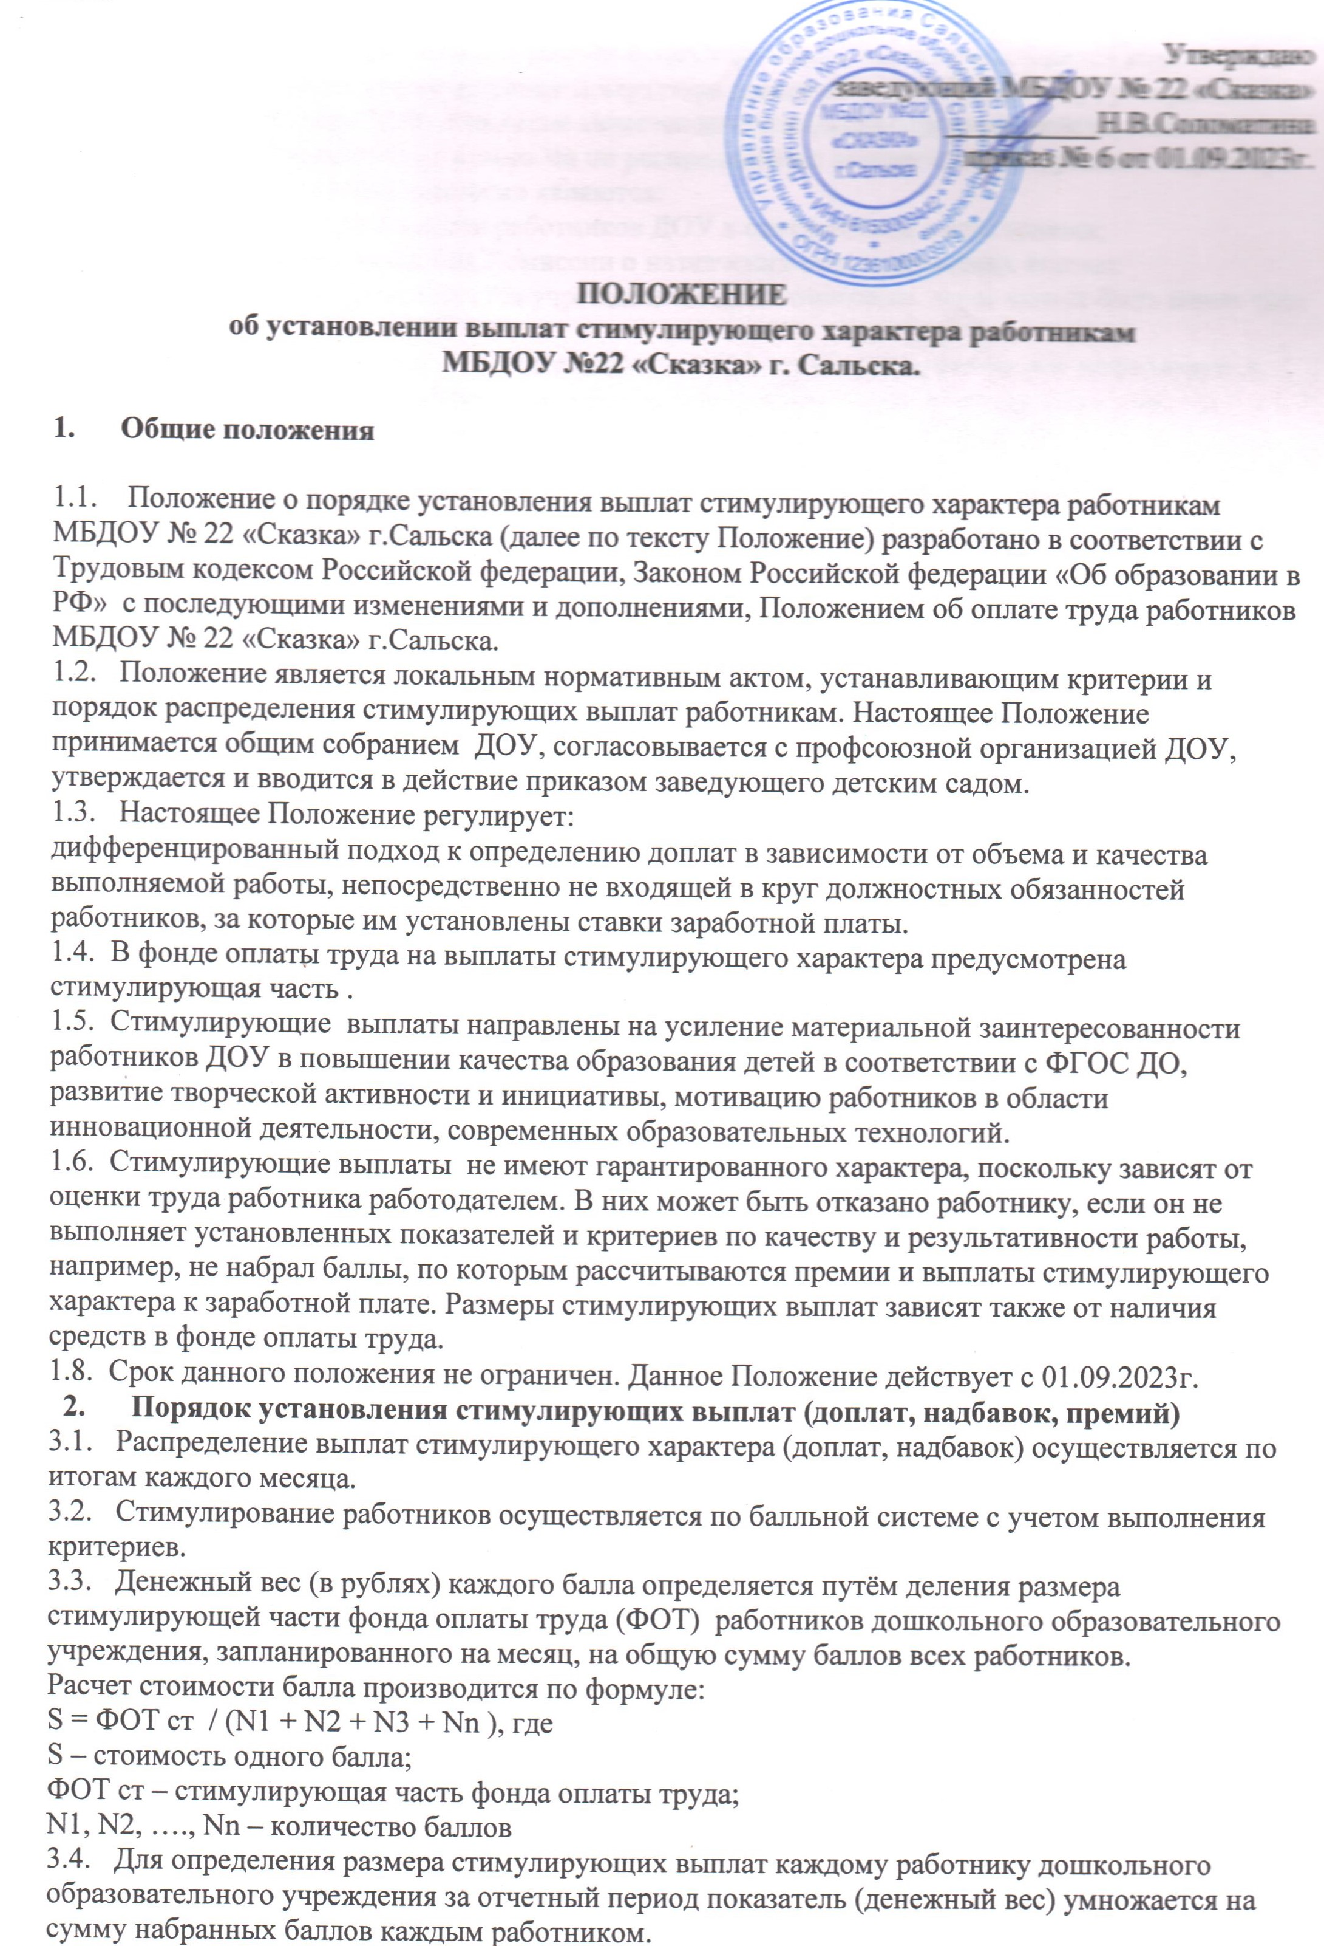

3.5. Для установления работникам выплат стимулирующего характера создается комиссия по распределению выплат стимулирующего характера (далее по тексту Комиссия) , утверждаемая приказом заведующего ДОУ. Комиссия является коллегиальным органом, действующим в соответствии с Положением о комиссии по распределению выплат стимулирующего характера.
3.6. Основными задачами комиссии являются:
оценка результатов деятельности работников ДОУ в соответствии с критериями;
подготовка протокола заседания Комиссии о назначении стимулирующих выплат.
3.7. Состав Комиссии определяется учреждением самостоятельно, но не может быть менее трех человек.
3.8. Стимулирующие выплаты осуществляются на основании аналитической информации о показателях деятельности работников в соответствии с критериями оценки деятельности работников ДОУ представленных в Приложениях к настоящему Положению.
3.9. Работникам, проработавшим неполный отчетный период, начисление выплат стимулирующего характера производится за фактически отработанное время.
3.10. Председатель комиссии ежемесячно предоставляет протокол заседания для согласования руководителю ДОУ и аналитическую информацию о показателях деятельности работников, которая является основанием для определения размера стимулирующих выплат.
3.11. На основании протокола Комиссии заведующий ДОУ издает приказ об установлении выплат стимулирующего характера.
3.12. Обеспечение соблюдения принципа прозрачности при распределении стимулирующих выплат работникам ДОУ осуществляется путем предоставления информации о размерах и сроках назначения выплат.
4. Показатели, влияющие на уменьшение размера стимулирующих выплат (доплат и надбавок, премий).
4.1. Размер стимулирующих выплат может быть уменьшен в следующих случаях:
- полностью или частично при ухудшении качества работы, либо на период временного прекращения выполнения своих должностных обязанностей;
- полностью, если по вине работника произошел зафиксированный несчастный случай с ребенком или взрослым;
- полностью или частично работникам, проработавшим неполный месяц по следующим причинам: вновь принятые, отсутствие на работе по причине наличия листка нетрудоспособности, прогула, отпуска;
- полностью или частично при поступлении обоснованных жалоб на действия работника, нарушения правил внутреннего трудового распорядка и Устава ДОУ, наличия нарушений по результатам проверок контролирующих или надзорных служб, при наличии действующих дисциплинарных взысканий, обоснованных жалоб родителей;
- частично за нарушения санитарно-эпидемиологического режима;
- полностью или частично при невыполнении показателей критериев данного Положения.
4.2.Работникам могут начисляться штрафные баллы за:
- бестактное, конфликтное отношение к коллегам
- замечания со стороны администрации
- случаи зафиксированного травматизма
Штрафные баллы вычитаются из суммы баллов, набранных работником.
5. Заключительные положения
5.1. Все выплаты стимулирующего характера производятся в пределах установленного фонда оплаты труда .
5.2. Заведующий детского сада, на основании данного Положения и показателей для выплат стимулирующего характера, издает приказ о распределении обозначенной в протоколе суммы стимулирующей части фонда оплаты труда и передает его председателю первичной профсоюзной организации для согласования. После согласования заведующий направляет в бухгалтерию приказ для начисления в сроки, установленные для сдачи документов по начислению заработной платы в текущий месяц.
5.3. При отсутствии или недостатке бюджетных финансовых средств заведующий детского сада может приостановить выплаты стимулирующего характера или отменить их, предупредив работников об этом в установленном законом порядке.

